下面通过一个案例来做具体演示，如例4-8所示。
- example08.html
- <!doctype html>
- <html lang="en">
- <head>
- <meta charset="UTF-8">
- <title>not选择器的使用</title>
- <style type="text/css">
- body *:not(h3){
- color: orange;
- font-size: 20px;
- font-family: "宋体";
- }
- </style>
- </head>
- <body>
- <h3>《世界上最远的距离》</h3>
- <p>世界上最远的距离</p>
- <p>不是生与死的距离</p>
- <p>而是我站在你面前</p>
- <p>你却不知道我爱你...</p>
- </body>
- </html>
在例4-8中，第7-11行代码定义了页面body的文本样式，“body *:not(h3)”选择器用于排除body结构中的子结构元素h3，使其不应用该文本样式。
运行例4-8，效果如图4-9所示。
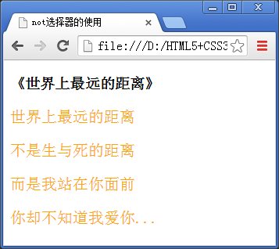
- not选择器使用效果展示
从图4-9中可以看出，只有h3标记所定义的文字内容没有添加新的样式。

